DOCUMENTAȚIE PRIVIND REALIZAREA SUBACTIVITĂȚII 3.1
Informare și publicitate – Activitatea A.3
Perioada de raportare: Septembrie 2026

1. Date de identificare a proiectului
Titlul proiectului | UNIC – „Uniți pentru Nevoile Incluzive și Continuitatea Educației Elevilor”
Cod proiect / MySMIS | 352704
Apel de proiecte | PEO/648/PEO_P8/OP4/ESO4.6/PEO_A68_C
Program | Programul Educație și Ocupare 2021–2027, Prioritatea P8 – Creșterea accesibilității, atractivității și calității învățământului profesional și tehnic
Fond | Fondul Social European Plus (FSE+)
Beneficiar | Asociația Grupul de Acțiune Locală Napoca Porolissum
Școli asociate | Colegiul Tehnic Turda, județul Cluj; Liceul Tehnologic „Vlădeasa” Huedin, județul Cluj
Perioada de implementare | 1 iulie 2026 – 30 iunie 2029 (36 de luni)
Valoarea totală | 6.917.106,49 lei, din care 5.879.540,52 lei din Fondul Social European Plus
Activitatea | A.3 – Organizarea activităților de informare și publicitate ale proiectului
Subactivitatea raportată | SA 3.1 – Informarea și publicitatea proiectului
Perioada raportată | Septembrie 2026

2. Cadrul și scopul subactivității
Subactivitatea 3.1 asigură îndeplinirea obligațiilor de informare și publicitate care revin beneficiarului în temeiul art. 50 din Regulamentul (UE) 2021/1060, al prevederilor contractului de finanțare și al Manualului de identitate vizuală pentru perioada de programare 2021–2027. Scopul subactivității este de a face cunoscute publicului larg, grupului țintă și comunităților din zonele de implementare obiectivele, activitățile, rezultatele și sursa de finanțare a proiectului, precum și de a sprijini recrutarea și informarea grupului țintă.

3. Măsuri permanente de informare și publicitate
Pe toată durata lunii raportate au fost menținute și funcționale următoarele măsuri permanente de informare și publicitate, instituite la demararea proiectului:
- Afișul A3 al proiectului, expus la sediul Asociației GAL Napoca Porolissum, într-un loc vizibil publicului. Afișul conține emblema Uniunii Europene însoțită de mențiunea „Cofinanțat de Uniunea Europeană”, sigla Guvernului României, sigla beneficiarului și sigla proiectului, titlul proiectului, codul MySMIS 352704 și denumirea programului de finanțare.
- Afișe A3 identice, expuse la sediile școlilor partenere – Colegiul Tehnic Turda și Liceul Tehnologic „Vlădeasa” Huedin – în spații accesibile elevilor, părinților și cadrelor didactice.
- Pagina dedicată proiectului pe site-ul beneficiarului: https://napocaporolissum.ro/unic-porolissum-2/, care prezintă descrierea și obiectivele proiectului, grupul țintă, justificarea, rezultatele așteptate, activitățile și secțiunea Metodologii. În secțiunea „Metodologii” a paginii este publicată, începând cu 15.09.2026, versiunea 2 a Metodologiei de selecție a grupului țintă, alături de versiunea 1 și de Metodologia privind acordarea sprijinului financiar (ambele din 16.07.2026).
- Pagina de Facebook a proiectului: https://www.facebook.com/unic.viitorprineducatie (denumire publică „UNIC: Viitor prin Educație”), cu fotografie de copertă care respectă regulile de identitate vizuală.
- Contul de Instagram al proiectului: https://www.instagram.com/unic.viitorprineducatie/ (denumire publică „unic.viitorprineducatie”).
- Pagina de LinkedIn a beneficiarului, Asociația GAL Napoca Porolissum: https://www.linkedin.com/company/69686391/, utilizată pentru promovarea proiectului către angajatori și instituții.

4. Acțiuni de informare și publicitate realizate în septembrie 2026
Nr. | Data | Canal / instrument | Titlul / tema materialului | Localizare (link)
1 | 15 septembrie 2026 | Site-ul beneficiarului – pagina proiectului, secțiunea „Metodologii” | Metodologia privind identificarea, recrutarea, înscrierea, verificarea, selectarea, validarea și menținerea grupului țintă – Versiunea 2 (revizuită după constituirea primelor dosare de grup țintă); versiunea 1 din 16.07.2026 rămâne publicată | napocaporolissum.ro/wp-content/uploads/Metodologie_GT_UNIC_352704_Versiunea_2_15.09.2026.pdf
2 | 17 septembrie 2026, ora 10:40 | Facebook | „Ești elev la Colegiul Tehnic Turda sau la Liceul Tehnologic «Vlădeasa» Huedin și ai nevoie de sprijin ca să continui școala? Înscrierile în proiectul UNIC sunt deschise” – condițiile de înscriere, pachetul de sprijin (sprijin financiar, subvenții, consiliere, ore remediale), trimiterea către metodologiile publicate pe site | facebook.com/share/p/1YtFLkLHN9/
3 | 29 septembrie 2026, ora 10:57 | Facebook | „Prima grupă de elevi de clasa a IX-a a început orele remediale de limba română la Colegiul Tehnic Turda” – informare privind demararea programelor remediale și apel la înscriere adresat părinților | facebook.com/share/p/1JwB39sDSA/
4 | 29 septembrie 2026, ora 11:14 | Facebook (postare comună cu pagina Asociației GAL Napoca Porolissum) | „Au început activitățile proiectului UNIC la Colegiul Tehnic Turda!” – relatare foto-video a primelor activități cu elevii, cu prezentarea echipei de experți implicate | facebook.com/share/r/19MPkUC8hs/
5 | 29 septembrie 2026 | Instagram | „500 de elevi din Turda și Huedin vor primi, în următorii trei ani, sprijin ca să rămână în școală” – prezentarea pachetului de măsuri de sprijin | instagram.com/p/Dd3R-aPG30I/
6 | 29 septembrie 2026 | Instagram (postare comună cu contul Asociației GAL Napoca Porolissum) | „Au început activitățile proiectului UNIC la Colegiul Tehnic Turda!” – carusel foto cu primele activități desfășurate cu elevii | instagram.com/p/Dd3TjiKDHTq/
7 | 29 septembrie 2026 | LinkedIn (pagina Asociației GAL Napoca Porolissum) | „Am început implementarea proiectului UNIC…” – prezentarea proiectului, a pachetului de măsuri, a țintelor și a perioadei de implementare | linkedin.com/feed/update/urn:li:activity:7510607652603953152
8 | 29 septembrie 2026 | LinkedIn (pagina Asociației GAL Napoca Porolissum) | „De ce combinăm bani, consiliere și ore remediale în același proiect?” – modelul de intervenție al proiectului (identificare timpurie, sprijin condiționat, programe remediale, familia și școala) | linkedin.com/feed/update/urn:li:activity:7510607910716985344
9 | 29 septembrie 2026 | LinkedIn (pagina Asociației GAL Napoca Porolissum) | „Căutăm companii din județul Cluj…” – apel către angajatori pentru târgul de oportunități și vizitele elevilor la operatori economici | linkedin.com/feed/update/urn:li:activity:7510608160773316609
În luna septembrie 2026 au fost publicate 3 postări pe pagina de Facebook a proiectului, 2 postări pe contul de Instagram și 3 postări pe pagina de LinkedIn a beneficiarului, dedicate înscrierilor deschise în grupul țintă (17 septembrie), demarării efective a activităților cu elevii la Colegiul Tehnic Turda – primele activități de cunoaștere și definire a așteptărilor, respectiv începerea orelor remediale de limba română (29 septembrie) – și prezentării proiectului către angajatorii din județul Cluj, în vederea târgului de oportunități și a vizitelor la operatori economici. Măsurile permanente de vizibilitate (afișe A3, pagină web, conturi de social media) au fost menținute pe toată durata lunii. Tot în luna septembrie, la 15.09.2026, a fost publicată pe pagina de proiect de pe site-ul beneficiarului, în secțiunea „Metodologii”, versiunea 2 a Metodologiei privind identificarea, recrutarea, înscrierea, verificarea, selectarea, validarea și menținerea grupului țintă, revizuită după constituirea primelor dosare de grup țintă; versiunea 1 din 16.07.2026 rămâne publicată pentru trasabilitate, asigurând accesul egal și transparent al elevilor și părinților la regulile de selecție.

5. Dovezi
Capturile de ecran de mai jos au fost realizate în perioada 7–8 octombrie 2026 (postări) și la 15 octombrie 2026 (site) și reflectă materialele publicate în perioada de raportare pe canalele de comunicare ale proiectului; link-ul fiecărei postări este indicat în tabelul de la secțiunea 4 și la fiecare figură.
Afișele A3 expuse la sediul beneficiarului și la școlile partenere, pagina de proiect de pe site-ul beneficiarului și paginile de social media au fost menținute neschimbate pe toată durata lunii; documentarea fotografică a acestora se regăsește în raportul aferent lunii iulie 2026.

5.1. Postarea din 17 septembrie 2026, ora 10:40 – Înscrierile în proiect sunt deschise
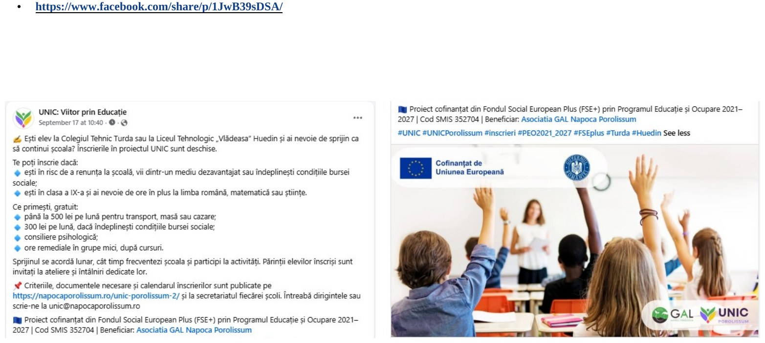
Figura 1 – Facebook, 17 septembrie 2026, ora 10:40: „Ești elev la Colegiul Tehnic Turda sau la Liceul Tehnologic «Vlădeasa» Huedin și ai nevoie de sprijin…” – condițiile de înscriere, pachetul de sprijin și trimiterea către metodologiile de pe site – https://www.facebook.com/share/p/1YtFLkLHN9/

5.2. Postarea din 29 septembrie 2026, ora 10:57 – Orele remediale de limba română
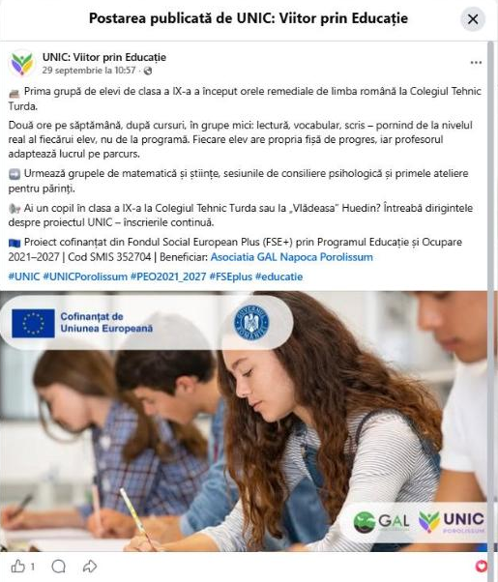
Figura 2 – Facebook, 29 septembrie 2026, ora 10:57: „Prima grupă de elevi de clasa a IX-a a început orele remediale…” – https://www.facebook.com/share/p/1JwB39sDSA/

5.3. Postarea din 29 septembrie 2026, ora 11:14 – Primele activități cu elevii
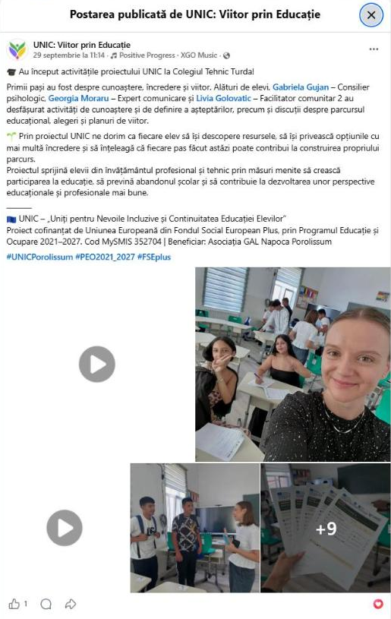
Figura 3 – Facebook, 29 septembrie 2026, ora 11:14: „Au început activitățile proiectului UNIC la Colegiul Tehnic Turda!” – https://www.facebook.com/share/r/19MPkUC8hs/

5.4. Postările de pe contul de Instagram al proiectului
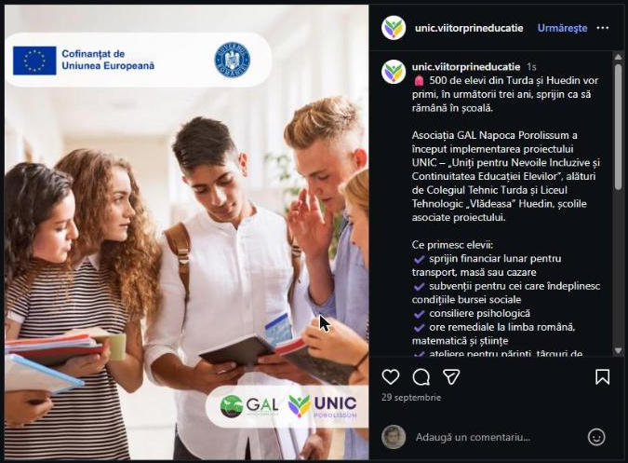
Figura 4 – Instagram, 29 septembrie 2026: „500 de elevi din Turda și Huedin…” – https://www.instagram.com/p/Dd3R-aPG30I/
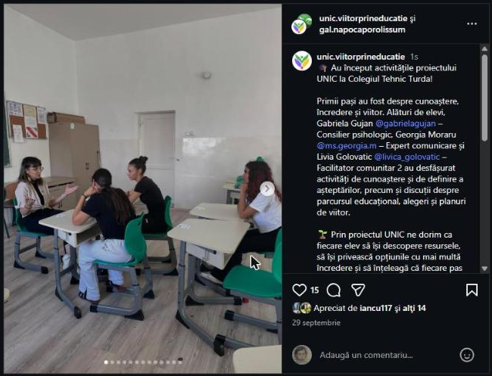
Figura 5 – Instagram, 29 septembrie 2026: carusel foto „Au început activitățile proiectului UNIC la Colegiul Tehnic Turda!” (postare comună cu contul gal.napocaporolissum) – https://www.instagram.com/p/Dd3TjiKDHTq/

5.5. Postările de pe pagina de LinkedIn a Asociației GAL Napoca Porolissum
La 29 septembrie 2026, pe pagina de LinkedIn a beneficiarului (359 de urmăritori) au fost publicate trei postări despre proiect, adresate în special mediului economic și instituțional din regiunea Nord-Vest: prezentarea proiectului și a pachetului de măsuri, explicarea modelului de intervenție (identificare timpurie, sprijin condiționat, programe remediale, implicarea familiei și a școlii) și apelul către companiile din județul Cluj pentru participarea la târgul de oportunități și la vizitele elevilor la operatori economici. Toate postările poartă emblema Uniunii Europene, mențiunea cofinanțării din FSE+ prin Programul Educație și Ocupare 2021–2027 și codul SMIS 352704.
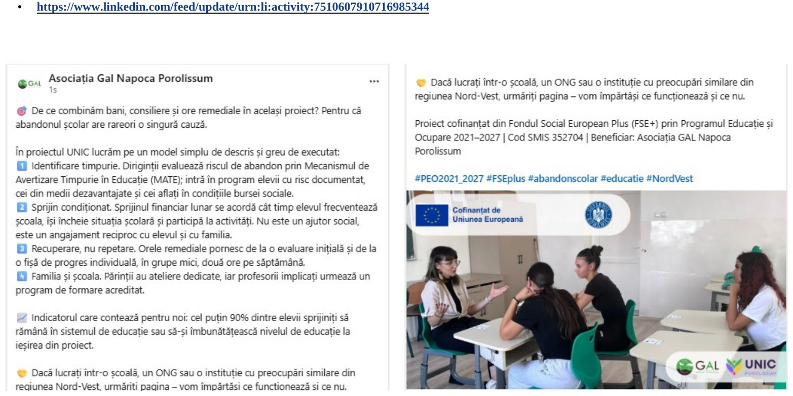
Figura 6 – LinkedIn, 29 septembrie 2026: „Am început implementarea proiectului UNIC…” – https://www.linkedin.com/feed/update/urn:li:activity:7510607652603953152
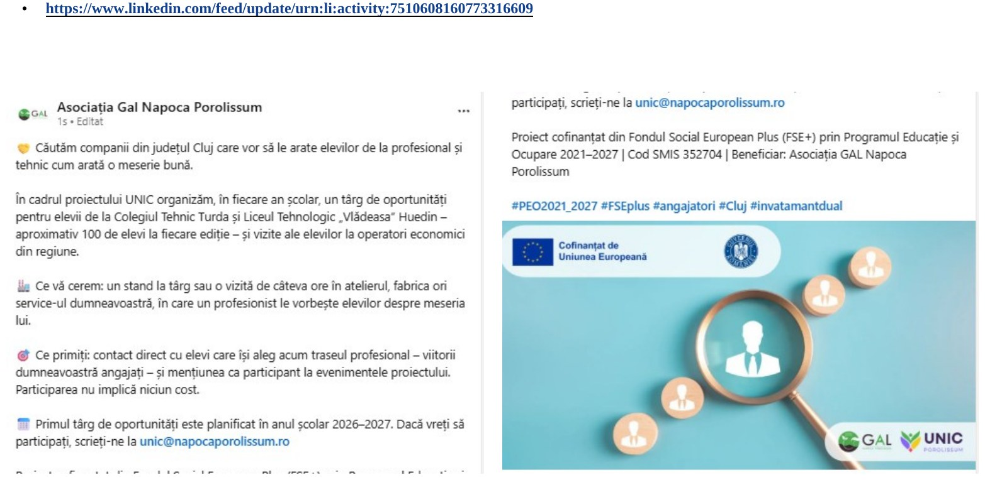
Figura 7 – LinkedIn, 29 septembrie 2026: „De ce combinăm bani, consiliere și ore remediale în același proiect?” – https://www.linkedin.com/feed/update/urn:li:activity:7510607910716985344
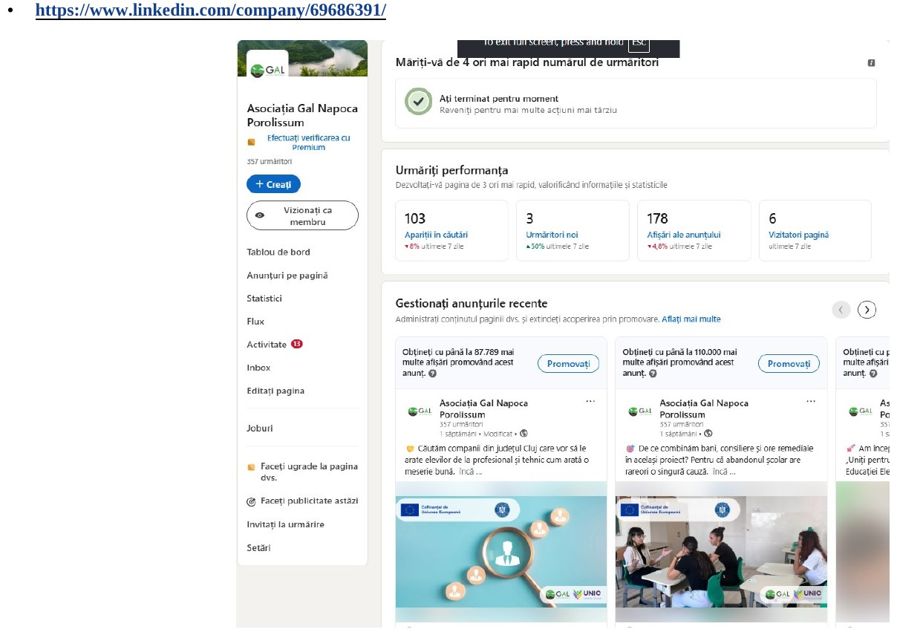
Figura 8 – LinkedIn, 29 septembrie 2026: „Căutăm companii din județul Cluj…” – apel către angajatori pentru târgul de oportunități și vizitele la operatori economici – https://www.linkedin.com/feed/update/urn:li:activity:7510608160773316609

5.6. Publicarea versiunii 2 a Metodologiei de selecție a grupului țintă pe site-ul beneficiarului
La 15 septembrie 2026, în secțiunea „Metodologii” a paginii de proiect de pe site-ul beneficiarului (https://napocaporolissum.ro/unic-porolissum-2/), a fost publicată versiunea 2 a Metodologiei privind identificarea, recrutarea, înscrierea, verificarea, selectarea, validarea și menținerea grupului țintă (21 de pagini, format PDF, cu antetul proiectului și elementele de identitate vizuală). Versiunea 2 aliniază procedura la modelul de dosar utilizat efectiv în proiect (Anexele 2, 3, 4 și 5A) și la Anexa 9 – Grila de verificare a eligibilității, și înlocuiește versiunea 1 din 16.07.2026, care rămâne accesibilă pe pagină. Publicarea asigură informarea elevilor, a părinților și a școlilor partenere cu privire la regulile actualizate de selecție.
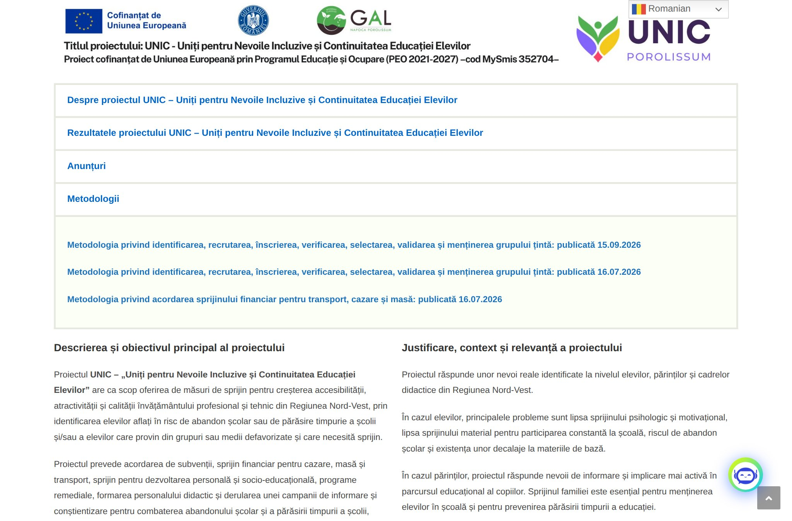
Figura 9 – Pagina de proiect de pe site-ul beneficiarului, secțiunea „Metodologii”, cu versiunea 2 a Metodologiei de selecție a grupului țintă publicată la 15.09.2026 (captură din 15.10.2026) – https://napocaporolissum.ro/unic-porolissum-2/
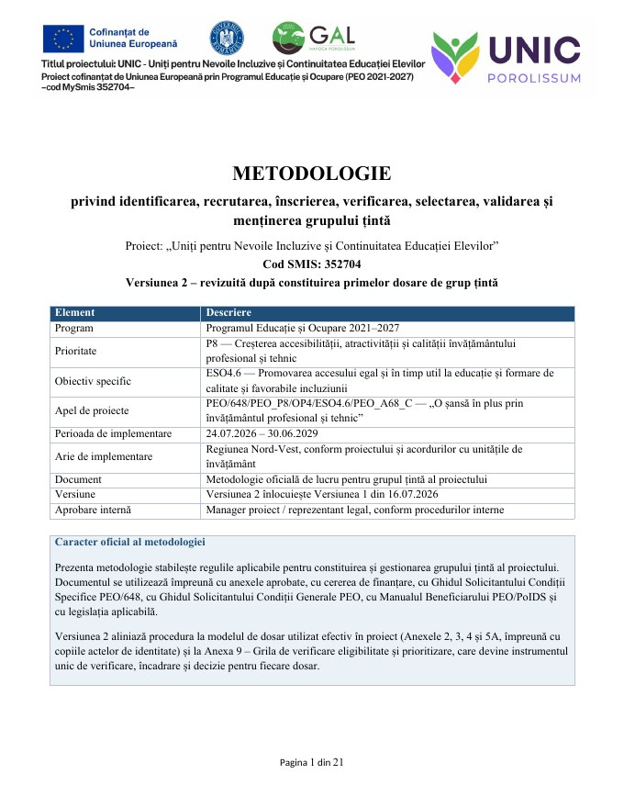
Figura 10 – Prima pagină a Metodologiei – Versiunea 2, fișierul PDF publicat pe site – https://napocaporolissum.ro/wp-content/uploads/Metodologie_GT_UNIC_352704_Versiunea_2_15.09.2026.pdf

6. Concluzii
Materialele publicate respectă regulile de identitate vizuală aplicabile: emblema Uniunii Europene însoțită de mențiunea „Cofinanțat de Uniunea Europeană”, sigla Guvernului României, sigla beneficiarului și sigla proiectului, titlul complet al proiectului, denumirea programului de finanțare și codul MySMIS 352704. Toate acțiunile prevăzute pentru subactivitatea 3.1 în perioada raportată au fost realizate.

Întocmit,  Expert comunicare  Nume și prenume: ........................................  Semnătura: .................................................. | Avizat,  Manager de proiect  Nume și prenume: ........................................  Semnătura: ..................................................
Data întocmirii: ............................

